УДК 621.993.2

ИССЛЕДОВАНИЕ ПРОЦЕССА РЕЗЬБОФРЕЗЕРОВАНИЯ СПЕЦИАЛЬНЫМИ РЕЗЬБОВЫМИ ФРЕЗАМИ

#### Е.В. Васильев, Е.В. Кривонос, А.Ю. Попов, М.В. Васильева1

1Омский государственный технический университет, г. Омск, Россия

*Аннотация*: Повышение эффективности обработки резьбовых отверстий резьбовыми фрезами на многокоординатных станках и обрабатывающих центрах с ЧПУ. Разрабатывается оптимальная стратегия обработки, которая повышает точность перемещения инструмента относительно контура модели, через коэффициент сетки, определение которого задает коэффициент триангуляции. Предлагаемая стратегия обработки позволяет повысить точность обработки на 30%.

*Ключевые слова*: *Фрезерование, стратегия, формообразование, резьбовая фреза, коэффициент триангуляции, спиралевидное резание, станки с ЧПУ, винтовая интерполяция, управляющая программа*

Современные станки с числовым программным управлением позволяют осуществлять обработку поверхностей деталей по сложным траекториям относительного движения инструмента, что позволяет применять новые движения формообразования поверхностей. Одним из прогрессивных и распространенных методов такой обработки является резьбофрезерование, который позволил значительно увеличить производительность и качество обработки, при этом увеличился ресурс инструмента и снизилось количество брака связанное с поломкой резьбонарезного инструмента (Рис.1).

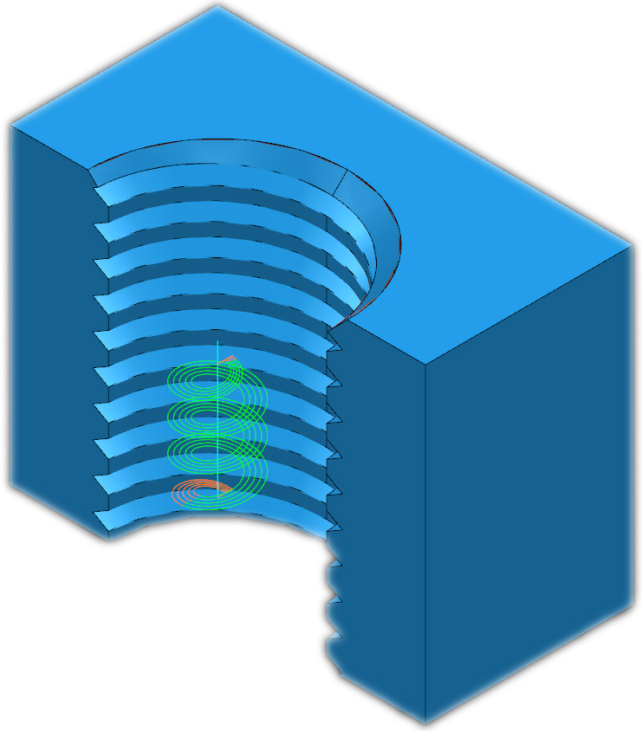

Рисунок 1 Операция нарезание резьбы резьбовой фрезой

Но, несмотря на эффективность резьбофрезерования, существуют проблемы в выборе стратегии обработки, связанной с позиционированием инструмента в процессе обработки и согласованными движениями формообразования. Для решения вышеуказанной проблемы необходимо осуществить анализ различных стратегий обработки с точки зрения производительности и точности обработки.

Рассмотрим схему расчета перемещения резьбовой фрезы в пространстве в процессе обработки (рис.2).

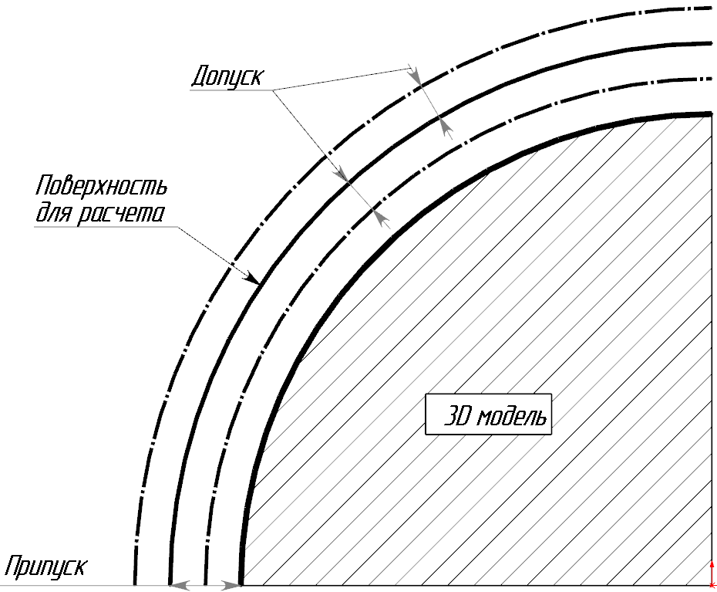

Рисунок 2 Схема расчета перемещения резьбовой фрезы

Дискретность размещения точек траектории движения инструмента на станке с ЧПУ, определяет, каким образом будет происходить её аппроксимация. При этом допуск расчета траектории движения инструмента в CAM системе один из ключевых факторов получения качественной стратегии обработки, который определяет, насколько точно фреза будет следовать контуру модели, через коэффициент сетки, определение которого задает коэффициент триангуляции. Уменьшение коэффициента сетки ведет к более точному представлению поверхности модели.

В процессе составления модели операции резьбофрезерования на станках с ЧПУ возникает вопрос дискретности перемещения инструмента по траектории обработки (табл.1).

Таблица 1

Анализ влияния дискретности перемещения инструмента по траектории обработки на качество обработанной поверхности

|  |  |  |
| --- | --- | --- |
| ∆=0.1 | ∆=0.01 | ∆=0.001 |
|  |  |  |
| N1 G1 Z-10.53 F333  N2 Y0.7 F370  N3 X-0.22 Y0.68 Z-10.5  N4 X-0.43 Y0.62 Z-10.47  N5 X-0.63 Y0.52 Z-10.44  ………………………..  N70 X0.22 Y0.68 Z-8.0  N71 X0 Y0.7 Z-7.97  N72 Y0  N73 Z-4.0 F333  N74 G0 Z10.0 F6000 | N1 G1 Z-10.53 F333  N2 Y0.7 F370  N3 X-0.07 Z-10.52  N4 X-0.14 Z-10.51  N5 X-0.21 Y0.69 Z-10.5  ……………………….  N218 X0.07 Z-7.98  N219 X0 Z-7.97  N220 Y0  N221 Z-4.0 F333  N222 G0 Z10.0 F6000 | N1 G1 Z-10.53 F333  N2 Y0.7 F370  N3 X-0.02  N4 X-0.04 Z-10.52  N5 X-0.07  …………………..  N689 X0.02 Z-7.97  N690 X0  N691 Y0  N692 Z-4.0 F333  N693 G0 Z10.0 F6000 |
| C:\Users\Admin\AppData\Local\Microsoft\Windows\INetCache\Content.Word\Still_2015-07-16_115304_N0004.jpg | Still_2015-07-17_145513_N0001 | C:\Users\Admin\AppData\Local\Microsoft\Windows\INetCache\Content.Word\Still_2015-07-16_122842_N0002.jpg |

Увеличение количества точек в траектории обработки, ведет к естественному увеличению объема и количества кадров управляющей программы, что может потребовать от системы числового программного управления (СЧПУ) высокую скорость чтения кадров для предотвращения возникновения дефекта в виде периодических следов остановки резьбовой фрезы. Увеличение вероятности возникновения данного дефекта возникает при увеличении величины подачи (Рис. 3).

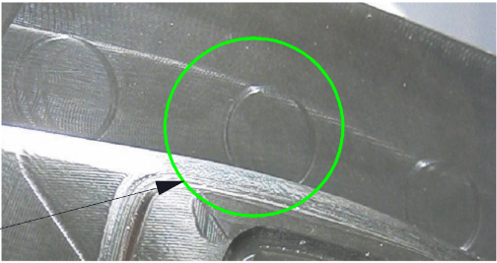

Рисунок 3 Появление следов остановки резьбовой фрезы при увеличенной подачи

Напротив, недостаточное количество точек (при ∆=0.1 и выше) как правило, приводит к возникновению эффекта дробления на поверхности обрабатываемой резьбы (Рис.4), которое часто относят к проблеме неотработанных режимов резания.

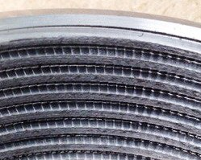

Рисунок 4 Эффект дробления на поверхности обрабатываемой резьбы

Устранение эффекта дробления на обработанной поверхности возможно путем применения спиралевидного резания или винтовой интерполяции, которые могут быть выполнены при синхронизированной круговой интерполяции с линейной интерполяцией оси, которая под прямым углом пересекает плоскость, где определена дуга (рис.5).

|  |  |
| --- | --- |
|  | N1 G1 Z-10.53 F333  N2 Y0.7 F370  N3 G3 G17 X0 Y-1.7 Z-10.0 I0.0J-1.2  N4 X0 Y1.7 Z-9.25 J1.7  N5 X0 Y-1.7 Z-8.5 J-1.7  N6 X0 Y0.7 Z-7.97 J1.2  N7 G1 Y0  N8 G0 Z1.0 F6000 |

Рисунок 5 Схема синхронизированной круговой интерполяции с линейной интерполяцией оси

В данном случае интерполятор СЧПУ будет самостоятельно аппроксимировать траекторию обработки согласно параметрам контроллера станка.

Таким образом, используя стратегию обработки резьбовых отверстий резьбовыми фрезами, методами спиралевидного резания или винтовой интерполяции, возможно повышение точности на 30%.